Pour réaliser le travail demandé en langage SQL nous utiliserons le logiciel [DB Browser for SQLite](https://sqlitebrowser.org/)

# Utilisation du logiciel DB Browser

Le logiciel **DB Browser for SQLite** permet d’exécuter des requêtes SQL sur une base de données au format **SQLite**. L’interface se présente ainsi :

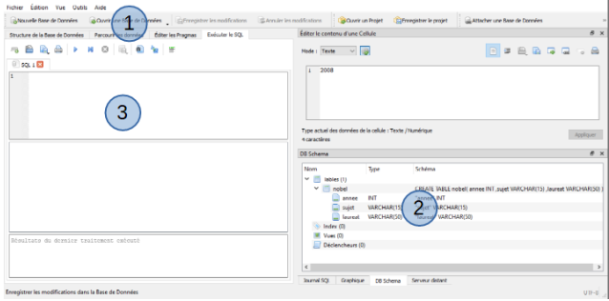

1. Ouverture d’une base de données
2. Schéma relationnel
3. Zone de travail

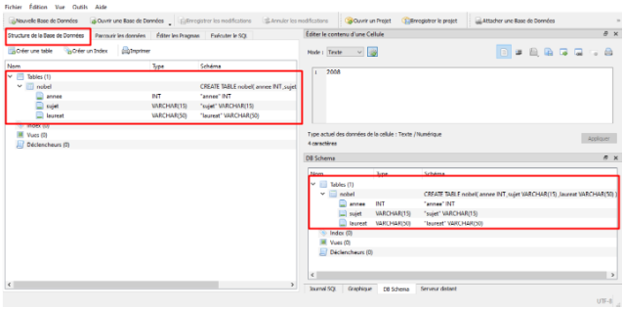

Structure de la base de données

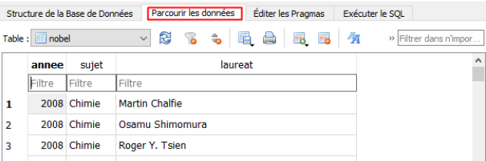

Visualisation du contenu de chaque table

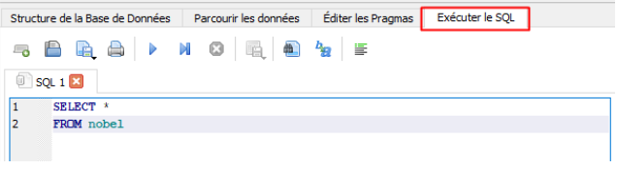

Exécution des requêtes SQL sur la base

1. **Base de données Prix Nobels**
2. Ouvrez la base de données nobel.sqlite à l’aide du logiciel DB Browser for SQLite et répondez aux questions suivantes :

* Combien de relations possède la base de données ?
* Combien d’attributs possède la relation Nobel ?
* Quel est le type de l’attribut année ?
* Combien d’entrées possède la relation Nobel ?

1. Requêtes d’interrogation de la base de données :

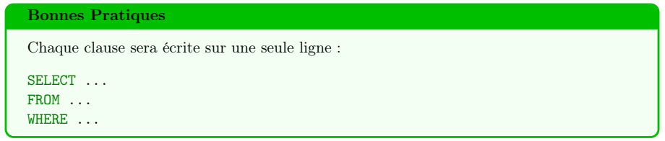

En utilisant l’onglet *Executer le SQL*, indiquer la commande SQL permettant de répondre :

* Afficher le nom de tous les lauréats **en évitant les doublons** ? (809 enregistrements)
* Afficher le nom de toutes les disciplines en évitant les doublons ? (6 enregistrements)

* Quelle est la discipline de **Wilhelm Conrad Röntgen** ? (1 enregistrement)

* Dans quelle discipline **Paul Krugman** est-il devenu Prix Nobel ? (1 enregistrement)

* En quelle année **Albert Fert** a-t-il eu le prix Nobel ? (1 enregistrement)

* Quelle est l’année de distinction de **Pierre Curie** ? (1 enregistrement)

* Quelle est l’année de distinction et la matière de **Bertha von Suttner** ? (1 enregistrement)

* Quels sont les lauréats distingués au XXI e siècle ? (97 enregistrements)

* Quels sont les lauréats du prix Nobel de la Paix durant la deuxième guerre mondiale ? (2  
  enregistrements)

* Quels sont les lauréats distingués en Médecine en 1901 et en 2001 ? (4 enregistrements)

* Quels sont les lauréats des prix Nobel de Physique et de Médecine en 2008 ? (3 enregistrements)

1. Requêtes d’agrégation de la base de données :

Toujours en utilisant l’onglet *Executer le SQL*, indiquer la commande SQL permettant de répondre :

* Combien d’enregistrements au total comporte la relation ? (816 enregistrements)

* Combien de personnes ont reçu le prix Nobel de la paix ? (119 enregistrements)

* Combien de personnes ont reçu le prix Nobel de littérature ? (105 enregistrements)

* Combien de personnes ont reçu le prix Nobel de mathématiques ? (0 enregistrements)

* Combien de personnes ont reçu un prix Nobel en 1901 ? (6 enregistrements)

* Combien de personnes ont reçu un prix Nobel de chimie en 1939 ? (2 enregistrements)

* En quelle année a été décerné le premier prix Nobel d’économie ? (Réponse : 1969)

* Combien de prix Nobel a reçu Marie Curie ? (Réponse : 2)

* Quels sont les prix lauréats, leur discipline et l’année de distinction de tous les prix Nobel  
  contenant cohen dans leur nom (on ne fera pas de distinction de casse) ? (2 enregistrements)

* Combien y’a-t-il eu de lauréats en Physique et en Chimie ? (335 enregistrements)

* Combien y’a-t-il eu de lauréats de Médecine et de littérature en 2000 ? (4 enregistrements)

* Nombre de lauréats différents parmi les prix Nobels de la paix ? (116 enregistrements)

1. Requêtes d’insertion dans la base de données :

Indiquer la commande SQL permettant de répondre :

* En 2019, Esther Duflo a reçu le prix Nobel d’économie. Écrivez la requête permettant  
  d’insérer cet enregistrement.

* Quelle requête permet de modifier l’enregistrement précédent pour accoler le nom d’époux  
  (Banerjee) après celui de Duflo ?

* De nombreuses pétitions circulent pour retirer le prix Nobel à Aung San Suu Kyi. Quelle  
  requête permettrait cela ?

1. **Base de données Cinéma**
2. Ouvrez la base de données bdfilms.db à l’aide du logiciel DB Browser for SQLite et répondez aux questions suivantes :

* Combien de relations possède la base de données ?
* Combien d’attributs possède la relation *films* ?
* Combien d’entrées possède les relations *films* et *realisateurs* ?

1. Effectuer des requêtes afin de répondre aux questions suivantes :

* Combien de films sont sortis entre 1990 et 1995 ?
* Quel est/sont les films ayant la plus longue durée ?



* Combien de films contenant les 3 lettres "war" ?
* Combien de films contenant le mot love ou peace ?

* Quel est le revenu des films sortis en 2000 ?
* Combien de films réalisés par Steven Spielberg ?

Critiquer la structure de la base de données, et plus particulièrement la relation *realisateurs* :

Proposer une solution :

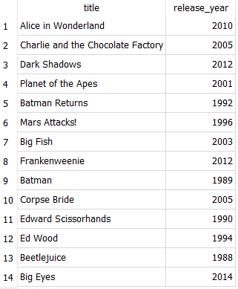JOINTURES :

* Afficher tous les titres et années de sortie des films de Tim Burton

* Les titres, années de sortie, et genres réalisés par Michael Moore.

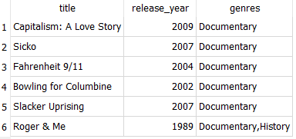

* Quel est le réalisateur du film Platoon ?
* Les titres, années de sortie, durées, revenus des Thriller réalisés par Steven Spielberg.

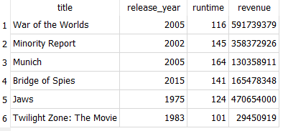

* Quels sont les acteurs ayant joué dans le film Interstellar, ainsi que le réalisateur ?

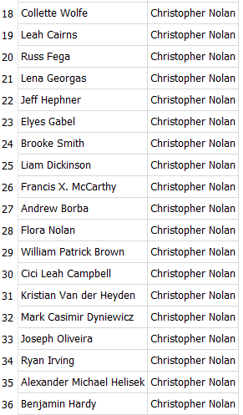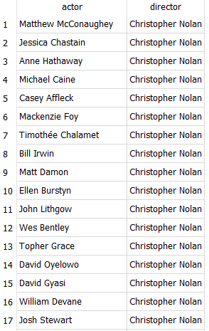

* Afficher le titre, l’année, et le genre de sortie du plus ancien film réalisé par Peter Jackson ?



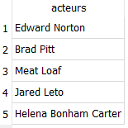

* Afficher uniquement les 5 premiers noms d’acteurs du film Fight Club.
* 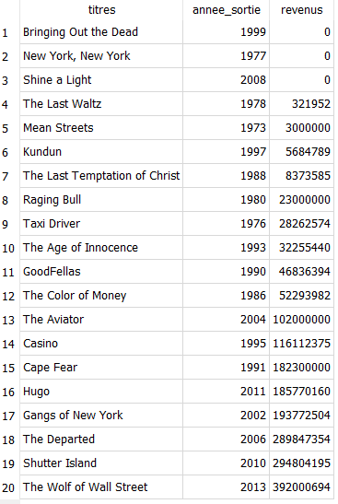Afficher les titres, années de sortie, et revenus générés par les films de Martin Scorsese dans l’ordre croissant des revenus générés.
* Idem pour Luc Besson mais dans uniquement les 3 premier et dans l’ordre décroissant des revenus générés.

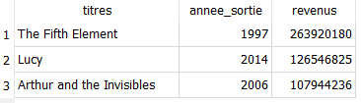

* 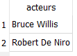Afficher tous les acteurs qui ont tourné dans des films du réalisateur Luc Besson mais aussi du réalisateur Robert Rodriguez.

Ou bien